муниципальное общеобразовательное учреждение «Средняя общеобразовательная школа № 14 села Орловки Буденновского района»

**Активные методы обучения**

**на уроках технологии в современной школе**

Наукой доказано, что развитие творческого мышления, творческих способностей ребёнка возможно лишь в условиях включения его в активную творческую деятельность. В современной школе необходимо использовать такие методы и приёмы обучения, при которых ученик не просто пассивно получает готовые знания, а учится самостоятельно их добывать и применять.

Как же организовать урок, чтобы ученик сам находил, сам искал, сам решал… Как повысить познавательную деятельность учащихся на уроке?

Рассмотрим следующую статистику:

Человек запоминает:

10% того, что он читает,

20% того, что слышит,

30% того, что видит;

50-70% запоминается при участии в групповых дискуссиях,

80% - при самостоятельном обнаружении и формулировании проблем.

90%, когда обучающийся непосредственно участвует в реальной деятельности, в самостоятельной постановке проблем, выработке и принятии решения, формулировке выводов и прогнозов.

Существенной составляющей педагогических технологий являются методы обучения.

Методы обучения — это способы взаимосвязанной деятельности педагогов и учеников по осуществлению задач образования, воспитания и развития.

(Ю. К. Бабанский).

Пассивный метод (схема 1) – это форма взаимодействия учащихся и учителя, в которой учитель является основным действующим лицом и управляющим ходом урока, а учащиеся выступают в роли пассивных слушателей, подчиненных директивам учителя.

Связь учителя с учащимися в пассивных уроках осуществляется посредством опросов, самостоятельных, контрольных работ, тестов и т. д.

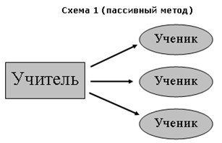

Активные методы - это форма взаимодействия учащихся и учителя, при которой учитель и учащиеся взаимодействуют друг с другом в ходе урока и учащиеся здесь не пассивные слушатели, а активные участники урока. (схема 2) Учитель и учащиеся находятся на равных правах. Демократический стиль общения

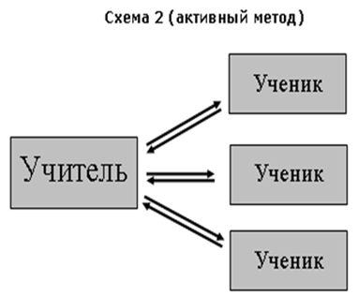

Интерактивные методы обучения – система правил организации продуктивного взаимодействия учащихся между собой и с учителем в форме учебных, деловых, ролевых игр, дискуссий, при которых происходит освоение нового опыта и получение новых знаний.

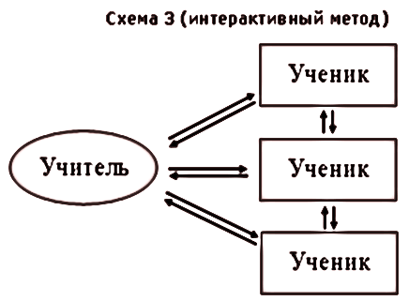

Активные и интерактивные методы обучения, применяемые на уроках технологии:

Метод проектов;

Проблемное обучение;

Исследовательские методы;

Разноуровневое обучение;

Работы в группах;

Обучение с применением ИКТ.

Примеры использования методов на уроках технологии:

**Метод проектов** является основным из методов, применяемых на уроках технологии. Уроки на основе проектной деятельности предусматривают развитие познавательных навыков обучающихся, умения самостоятельно конструировать свои знания, анализировать полученную информацию, выдвигать гипотезы и находить решения. Использование метода проектов делает учебный процесс творческим, целенаправленным, а ученика – ответственным и целеустремленным.

Обязанность учителя – подготовить всех обучающихся к посильной для каждого, но обязательной познавательной деятельности. Каждый ученик, принимая участие в проектировании, находит себе дело с учетом уровня своего интеллектуального развития, уровня подготовки по данной проблеме, своих способностей и задатков. Для того чтобы проект получился, надо верить в ученика. Мое твердое убеждение – нет плохих учеников. Они все яркие, талантливые, неповторимые индивидуальности.

**Проблемная ситуация** возникает в случае осознания учащимися недостаточности прежних знаний для выполнения практической работы. Такие проблемные ситуации можно создавать при изучении различных тем. Тема "Консервирование пищи". Дети уже умеют готовить салаты из овощей. Ставится проблема: хранение приготовленной пищи. При обучении вязанию носков. Дети владеют техникой вязания на двух спицах. Ставится проблема: связать носок. Вывод: необходимо освоить технику вязания на пяти спицах.

**Исследовательский урок** – это форма обучения школьников на основе познания окружающего мира, организации исследования того или иного предмета или явления. Цель исследовательского урока – использование, развитие и обобщение опыта учащихся и их представлений о мире.

В основе такого урока – организация практического исследования проблемы, темы или поставленной задачи. Учащиеся на уроке ведут поиск решения проблемы, обмениваются мнениями, экспериментируют, вырабатывая идеальный вариант предложений для изучения.

Исследовательская работа активизирует самостоятельную познавательную активность, развивает умение излагать свои мысли четко, аргументировано, расширяет кругозор, способствует выработке исторического мировоззрения. Важно так организовать учебный процесс, чтобы ученик не просто запоминал факты, которые он сможет использовать позже, но и жил, учась тому образу жизни, в котором ему предстоит жить в будущем и, одновременно, учился его целесообразно преобразовывать.

**Работа в группах** – метод, дающий ученикам больше возможностей для их взаимодействия. Работа в парах и группах формирует у детей умения принимать общую цель, разделять обязанности, согласовывать способы достижения предложенной цели, соотносить свои действия с действиями партнеров, принимать участие в сравнении цели и работы.

**Применение на уроках ИКТ**

Современный урок невозможен без использования информационных и телекоммуникационных технологий. Каждый день интернетсообщество российских учителей пополняется новыми именами, в сети появляются новые образовательные ресурсы, в школы приходят новые программные средства. Учитель не может находиться в стороне от этих процессов. Внедрение информационных технологий проходит по пути наращивания методического материала каждым учителем в рамках своего предмета.

Предмет «Технология» формирует у детей политехнический кругозор, знакомит с новой техникой, современными технологиями обработки материалов, помогает сориентироваться в мире профессий, даёт им возможность ещё в школе приобщиться к созидательному труду. Труд играет важную роль в развитии самостоятельности учащихся, их эстетической, экологической культуры. В настоящее время возникла необходимость организации процесса обучения на основе современных ИКТ, где в качестве источников информации все шире используются электронные средства, в первую очередь глобальные телекоммуникационные сети Интернет. Важной составляющей информатизации образовательного процесса является накопление опыта использования ИКТ на школьном уроке. Использование ИКТ, в частности, мультимедийных презентаций, на уроках технологии дает возможность наглядной демонстрации изучаемого материала на большом экране или мониторе, заменяющих классную доску для фиксации внимания учащихся на иллюстрациях, данных, схемах, таблицах, совместного изучения информации и последующего ее обсуждения. Тестовые материалы позволяют учителю быстро и качественно отследить степень усвоения учащимися новых терминов, понятий и определений. Дидактические задания по изучаемой теме дети с большим интересом выполняют при помощи компьютера, чем обычным образом в тетради. Кроме того, сокращается время на выполнение заданий, что позволяет увеличить их количество.

Компьютерные технологии открыли новые возможности для создания иллюстративного материала: видеофильмов, слайдов, электронных учебников. Я использую ИКТ на уроках технологии и экономики для проверки домашнего задания, объяснения нового материала, закрепления темы, контроля за усвоением изученного, обобщения и систематизации пройденных тем.

К каждой из изучаемых тем стараюсь выбрать различные виды работ и действий: тесты, контрольные вопросы и задания, распечатанные в Word; онлайн-тесты, презентации. Часто использую анимации, моделирование, тренажеры, так как считаю, что эти приемы делают обучение более наглядным, понятным и запоминающим. По своим предметам у меня на каждую тему разработана презентация, которые, я часто меняю и дополняю, так как все классы разные по своим способностям.

5 класс (Искусство украшения овощей и фруктов – Карвинг, Сервировка стола, Молоко и его свойства, Блюда из яиц, Терминология влажно тепловой обработки, Терминология ручных работ, Терминология машинных работ, Одежда из чего состоит, Машиноведение, Конструирование фартука, Построение чертежа фартука, Лоскутная техника, Цветы из бумажных лент –Квиллинг, Оригами, Загадочная пуговица)

6 класс (Блюда из круп, Шерсть, Лён, Волокно, История появления юбки,

Построение юбки, Аппликация, Вышивка крестиком, Вышивка гладью, Ёлочные украшения, Виды швов)

7 класс (Изготовление ткани, История костюма, История одежды, Волшебная изонить, Шёлковые ленточки, Трёхмерная вышивка, История причёсок, Декоративно прикладное искусство, Интерьер кухни, столовой,

Моделирование причёски в зависимости от формы головы)

8 класс ( Экономика семьи, Бюджет его виды, Искусство плетения бисером,

Цветы и украшения из бисера, Волшебный крючок, Вязанные салфетки, Вязанные цветы, Вязание крючком, Цветы из ткани, Техника вязания на спицах, Вязание рисунка, Основы профессионального самоопределения, Предпринимательская деятельность, Профессии будущего, Профессиональная деятельность в социальной сфере).

На итоговом уроке я применяю программированный контроль знаний с помощью карточек – заданий, тестов, при этом удаётся сократить время на опрос и охватить им одновременно всех учащихся. Опыт показывает, что применение программированного контроля знаний активизирует учащихся, повышает уровень знаний, их прочность.

Применение компьютера на уроках технологии становится новым методом организации активной и осмысленной работы учащихся. С использованием в школе компьютерных технологий для учителей открылись новые возможности, позволяющие создать условия для развития познавательного интереса школьников к изучаемому предмету.

**Внедрение ИКТ осуществляется по направлениям:**

создание презентаций к урокам;

использование готовых обучающих программ;

использование готовых обучающих программ;

Почему мы говорим «да» интерактивным методам? Потому что благодаря этим методам у детей вырабатываются высокая мотивация, прочность знаний, творчество и фантазия, коммуникабельность, активная жизненная позиция, свобода самовыражения, взаимоуважение.

**Факторы, влияющие на выбор метода обучения:**

материально-техническая база,

содержание учебного материала,

уровень обученности учащихся,

уровень подготовки преподавателя.

И в заключении хочется привести слова В.А. Сухомлинского

«Методы, используемые в учебной деятельности, должны вызывать у ребенка интерес к познанию окружающего мира, а учебное заведение стать школой радости. Радости познания, творчества, общения».